Отчёт по лабораторной работе №3
Отчет
Кичигина Полина Евгеньевна
Содержание

1 Цель работы
Приобретение практических навыков по установке и конфигурированию DHCP- сервера.

2 Задания
- Установите на виртуальной машине server DHCP-сервер.
- Настройте виртуальную машину server в качестве DHCP-сервера для виртуальной внутренней сети.
- Проверьте корректность работы DHCP-сервера в виртуальной внутренней сети путём запуска виртуальной машины client и применения соответствующих утилит диагностики.
- Настройте обновление DNS-зоны при появлении в виртуальной внутренней сети новых узлов.
- Проверьте корректность работы DHCP-сервера и обновления DNS-зоны в виртуаль- ной внутренней сети путём запуска виртуальной машины client и применения соответствующих утилит диагностики.
- Напишите скрипт для Vagrant, фиксирующий действия по установке и настройке DHCP-сервера во внутреннем окружении виртуальной машины server. Соответ- ствующим образом внести изменения в Vagrantfile.

3 Выполнение лабораторной работы
Установка DHCP-сервера
- Загрузите вашу операционную систему и перейдите в рабочий каталог с проектом: cd /var/tmp/user_name/vagrant Здесь user_name — идентифицирующее вас имя пользователя, обычно первые буквы инициалов и фамилия.
- Запустите виртуальную машину server: make server-up (или, если вы работаете под ОС Windows, то vagrant up server).
- На виртуальной машине server войдите под вашим пользователем и откройте тер- минал. Перейдите в режим суперпользователя: sudo -i
- Установите dhcp: dnf -y install kea(рис. 1)
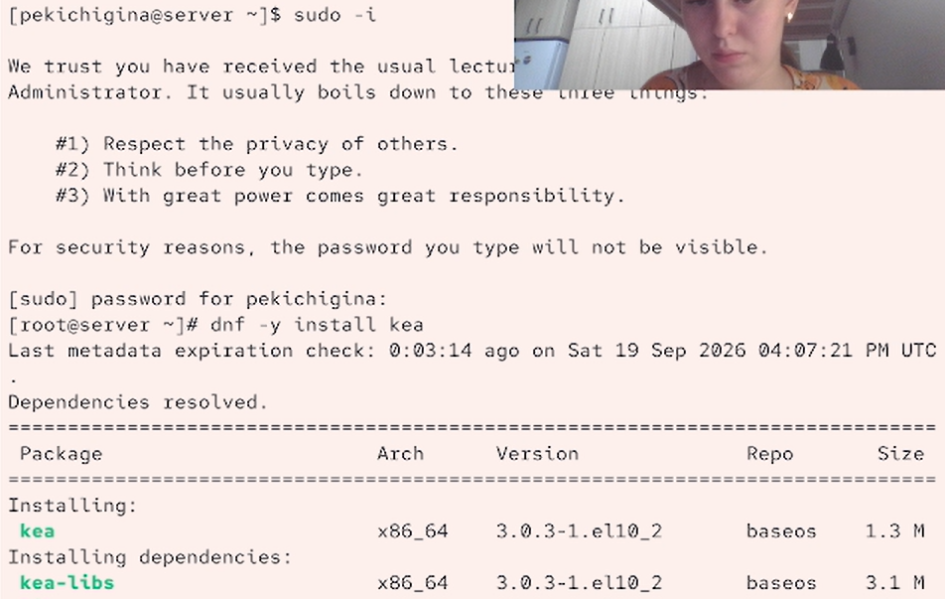
Рис. 1: Устанавливаем сервер
Конфигурирование DHCP-сервера
- Сохраните на всякий случай конфигурационный файл: cp /etc/kea/kea-dhcp4.conf /etc/kea/kea-dhcp4.conf__$(date -I)
- Откройте файл /etc/kea/kea-dhcp4.conf на редактирование.
- Проверьте правильность конфигурационного файла: kea-dhcp4 -t /etc/kea/kea-dhcp4.conf
- Перезагрузите конфигурацию dhcpd и разрешите загрузку DHCP-сервера при за- пуске виртуальной машины server: systemctl –system daemon-reload systemctl enable kea-dhcp4.service
- Добавьте запись для DHCP-сервера в конце файла прямой DNS-зоны /var/named/master/fz/user.net: dhcp A 192.168.1.1 и в конце файла обратной зоны /var/named/master/rz/192.168.1: 1 PTR dhcp.user.net. (вместо user укажите свой логин). При этом не забудьте в обоих файлах изменить серийный номер файла зоны, указав текущую дату в нотации ГГГГММДДВВ.
- Перезапустите named: systemctl restart named
- Проверьте, что можно обратиться к DHCP-серверу по имени: ping dhcp.user.net (вместо user укажите свой логин). Если в доступе будет отказано, то возможно потребуется исправить ошибки в кон- фигурационных файлах, скорректировать права доступа: chown -R named:named /var/named и ещё раз перезапустить named.
- Внесите изменения в настройки межсетевого экрана узла server, разрешив работу с DHCP: firewall-cmd –list-services firewall-cmd –get-services firewall-cmd –add-service=dhcp firewall-cmd –add-service=dhcp –permanent
- Восстановите контекст безопасности в SELinux: restorecon -vR /etc restorecon -vR /var/named restorecon -vR /var/lib/kea/
- В дополнительном терминале запустите мониторинг происходящих в системе про- цессов в реальном времени: tail -f /var/log/messages
- В основном рабочем терминале запустите DHCP-сервер: systemctl start kea-dhcp4.service
- Если запуск DHCP-сервера прошёл успешно, то, не выключая виртуальной машины server и не прерывая на ней мониторинга происходящих в системе процессов, приступите к анализу работы DHCP-сервера на клиенте (р.(рис. 2)
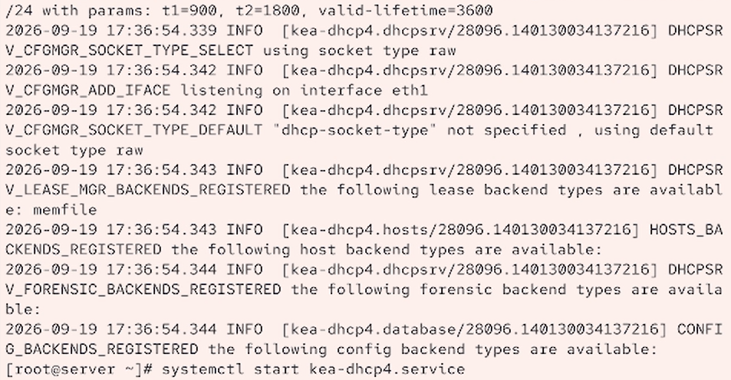
Рис. 2: Успешный запуск сервера
Анализ работы DHCP-сервера
- Перед запуском виртуальной машины client в каталоге с проектом в вашей операционной системе в подкаталоге vagrant/provision/client создайте файл 01- routing.sh: cd /var/tmp/user_name/vagrant/provision/client touch 01-routing.sh chmod +x 01-routing.sh Открыв его на редактирование, пропишите в нём скрипт. Этот скрипт изменяет настройки NetworkManager так, чтобы весь трафик на вирту- альной машине client шёл по умолчанию через интерфейс eth1.
- В Vagrantfile подключите этот скрипт в разделе конфигурации для клиента: client.vm.provision “client routing”, type: “shell”, preserve_order: true, run: “always”, path: “provision/client/01-routing.sh”
- Зафиксируйте внесённые изменения для внутренних настроек виртуальной маши- ны client и запустите её, введя в терминале: make client-provision (для работающих под ОС Windows: vagrant up client –provision).
- После загрузки виртуальной машины client вы можете увидеть на виртуальной машине server на терминале с мониторингом происходящих в системе процессов записи о подключении к виртуальной внутренней сети узла client и выдачи ему IP-адреса из соответствующего диапазона адресов. Также информацию о работе DHCP-сервера можно наблюдать в файле /var/lib/kea/kea-leases4.csv.
- Войдите в систему виртуальной машины client под вашим пользователем и от- кройте терминал. В терминале введите ifconfig На экран будет выведена информация об имеющихся интерфейсах.(рис. 3)
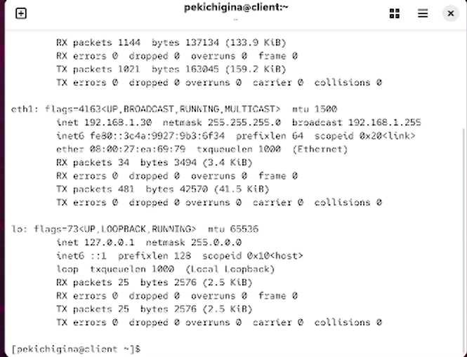
Рис. 3: Имеющиеся интерфейсы
- На машине server посмотрите список выданных адресов: cat /var/lib/kea/kea-leases4.csv(рис. 4)
Рис. 4: Список адресов
Настройка обновления DNS-зоны
Требуется настроить обновление DNS-зоны при появлении в виртуальной внутрен- ней сети новых узлов. 1. Создадим ключ на сервере с Bind9 (на виртуальной машине server): mkdir -p /etc/named/keys tsig-keygen -a HMAC-SHA512 DHCP_UPDATER > /etc/named/keys/dhcp_updater.key 2. Файл /etc/named/keys/dhcp_updater.key будет иметь следующий вид: key “DHCP_UPDATER” { algorithm hmac-sha512; secret “psFFSGdUIwK36l1G82LOw15PuIH4W5uB8h/cw7F0XDsjniBbwm/59tM+V3ydcCs15VLpe2pxlUlggWi↪ }; 3. Поправим права доступа: chown -R named:named /etc/named/keys 4. Подключим ключ в файле /etc/named.conf: Королькова А. В., Кулябов Д. С. Администрирование сетевых подсистем 45 include”/etc/named/keys/dhcp_updater.key”; 5. На виртуальной машине server под пользователем с правами суперпользовате- ля отредактируйте файл /etc/named/user.net (вместо user укажите свой логин), разрешив обновление зоны. 6. Сделаем проверку конфигурационного файла: named-checkconf 7. Перезапустите DNS-сервер: systemctl restart named 8. Сформируем ключ для Kea. Файл ключа назовём /etc/kea/tsig-keys.json: touch /etc/kea/tsig-keys.json 9. Перенесём ключ на сервер Kea DHCP и перепишем его в формате json (используйте Ваш ключ, не копируйте этот файл). 10. Сменим владельца: chown kea:kea /etc/kea/tsig-keys.json 11. Поправим права доступа: chmod 640 /etc/kea/tsig-keys.json 12. Настройка происходит в файле /etc/kea/kea-dhcp-ddns.conf. Обратите особое внимание на точку в конце имени зоны, иначе DDNS завершится сбоем и сообщит, что не удалось найти соответствующее полное доменное имя. 13. Изменим владельца файла: chown kea:kea /etc/kea/kea-dhcp-ddns.conf 14. Проверим файл на наличие возможных синтаксических ошибок: kea-dhcp-ddns -t /etc/kea/kea-dhcp-ddns.conf 15. Запустим службу ddns: systemctl enable –now kea-dhcp-ddns.service 16. Проверим статус работы службы: systemctl status kea-dhcp-ddns.service 17. Внесите изменения в конфигурационный файл /etc/kea/kea-dhcp4.conf, добавив в него разрешение на динамическое обновление DNS-записей с локального узла прямой и обратной зон: “dhcp-ddns”: { “enable-updates”: true }, “ddns-qualifying-suffix”: “user.net”, “ddns-override-client-update”: true, (вместо user укажите свой логин). 18. Проверим файл на наличие возможных синтаксических ошибок: kea-dhcp4 -t /etc/kea/kea-dhcp4.conf 19. Перезапустите DHCP-сервер: systemctl restart kea-dhcp4.service 20. Проверим статус: systemctl status kea-dhcp4.service Королькова А. В., Кулябов Д. С. Администрирование сетевых подсистем 47 21. На машине client переполучите адрес: nmcli connection down eth1 nmcli connection up eth1 22. В каталоге прямой DNS-зоны /var/named/master/fz должен появиться файл user.net.jnl, в котором в бинарном файле автоматически вносятся изменения записей зоны.(рис. 5)
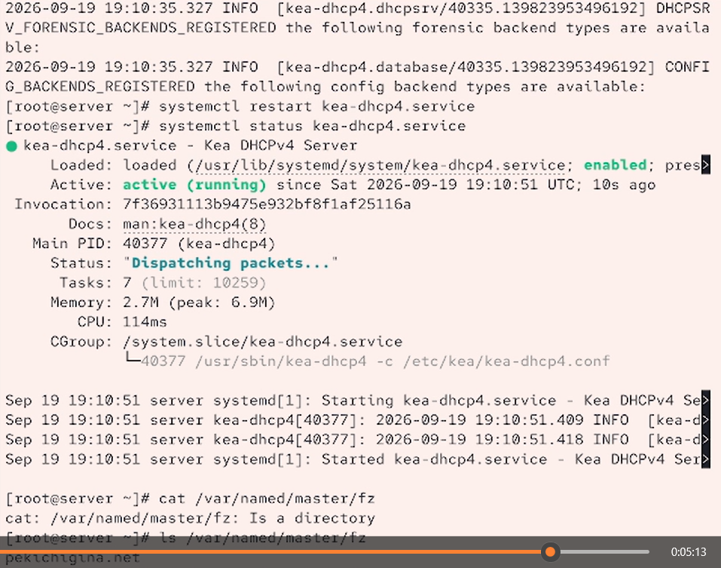
Рис. 5: Список файлов
Анализ работы DHCP-сервера после настройки обновления DNS-зоны
На виртуальной машине client под вашим пользователем откройте терминал и с по- мощью утилиты dig убедитесь в наличии DNS-записи о клиенте в прямой DNS-зоне: dig [192.168.1.1?] client.user.net(рис. 6)
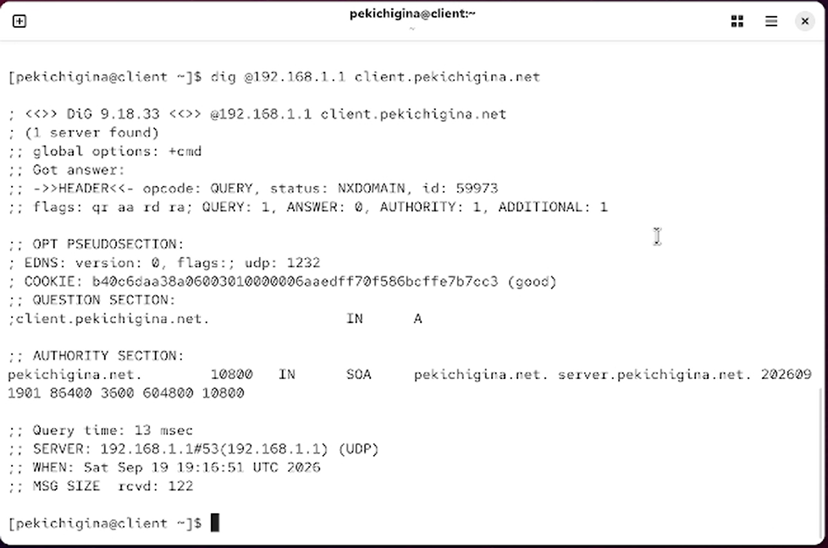
Рис. 6: DNS-запись
Внесение изменений в настройки внутреннего окружения виртуальной машины
- На виртуальной машине server перейдите в каталог для внесения изменений в настройки внутреннего окружения /vagrant/provision/server/, создайте в нём каталог dhcp, в который поместите в соответствующие подкаталоги конфигураци- онные файлы DHCP: cd /vagrant/provision/server mkdir -p /vagrant/provision/server/dhcp/etc/kea cp -R /etc/kea/* /vagrant/provision/server/dhcp/etc/kea/
- Замените конфигурационные файлы DNS-сервера: cd /vagrant/provision/server/dns/ cp -R /var/named/* /vagrant/provision/server/dns/var/named/ cp -R /etc/named/* /vagrant/provision/server/dns/etc/named/
- В каталоге /vagrant/provision/server создайте исполняемый файл dhcp.sh: cd /vagrant/provision/server touch dhcp.sh chmod +x dhcp.sh Открыв его на редактирование, пропишите в нём скрипт. Этот скрипт, по сути, повторяет произведённые вами действия по установке и на- стройке DHCP-сервера.
- Для отработки созданного скрипта во время загрузки виртуальной машины server в конфигурационном файле Vagrantfile необходимо добавить в разделе конфигу- рации для сервера: server.vm.provision “server dhcp”, type: “shell”, preserve_order: true, path: “provision/server/dhcp.sh”
- После этого виртуальные машины client и server можно выключить.(рис. 7)
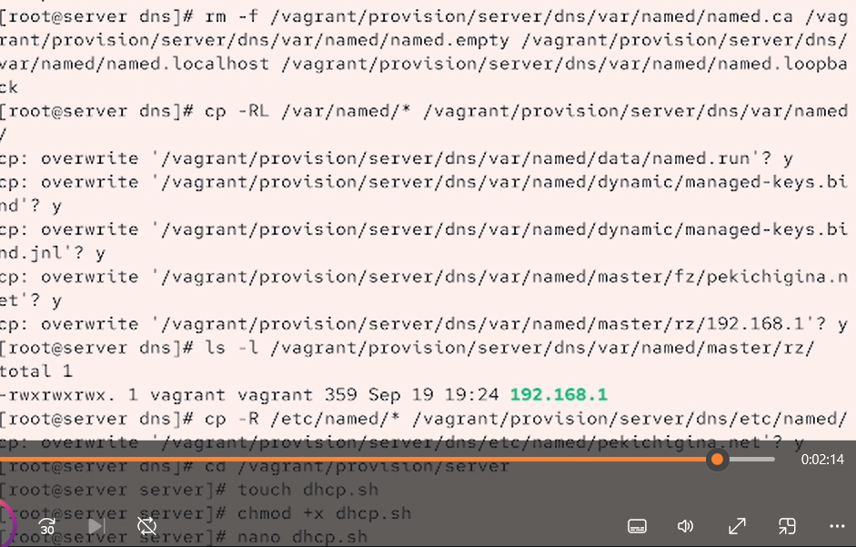
Рис. 7: Создание и редактирование файлов

4 Выводы
Мы получили практические навыки по установке и конфигурированию DHCP- сервера.

